Коды по старому ОКОФ в новой отчетности
Обращаем внимание на <Письмо> ФНС России от 24.08.2017 № БС-4-21/16786@
Письмо находится в ИБ «Российское законодательство» / ИБ «Нормативные документы»

 | ИЗ ДОКУМЕНТА ВЫ УЗНАЕТЕ  ФНС разъяснила, как указывать коды основных средств по старому ОКОФ в новой форме расчета и декларации по налогу на имущество. В строке 040 раздела 2.1 нужно:  проставлять коды с первой ячейки слева направо;  не учитывать разделители в виде точек;  ставить прочерки в незаполненных ячейках.
 | РЕКОМЕНДУЕМЫЙ ПОИСК В КОНСУЛЬТАНТПЛЮС  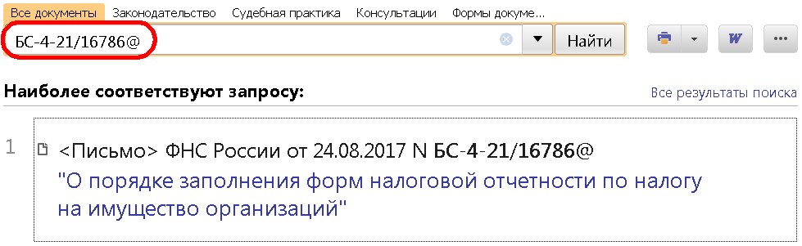
 | ДОПОЛНИТЕЛЬНАЯ ИНФОРМАЦИЯ  О том, как заполнить декларацию по налогу на имущество, читайте в Готовом решении: Порядок заполнения декларации по налогу на имущество организаций (КонсультантПлюс, 2017).
 | 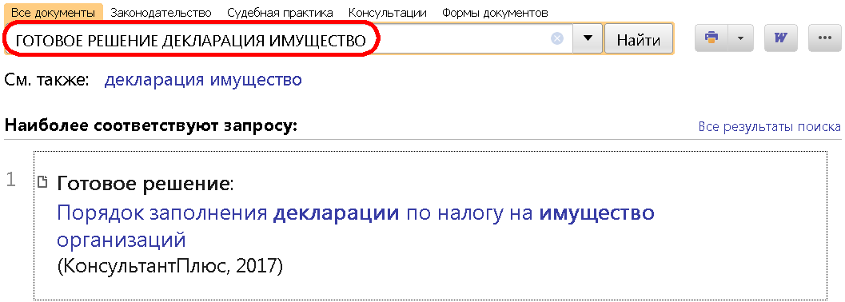
1

